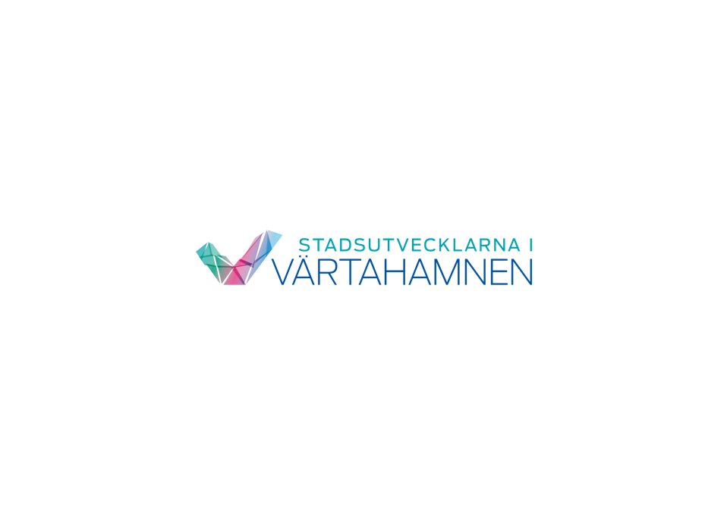
Pressmeddelande
3 juni 2020

Niam presenterar The Dockworks i Värtahamnen

Tisdag den 2 juni, lanserade Niam ett av Stockholms största kommande kontorsprojekt: The Dockworks. Niams nya kontorsbyggnad i Värtahamnen, med närhet både till city och natur/vatten, ska möta och tillfredsställa företags och organisationers nya kontorsbehov. Förutom ett utegym på taket, cykelparkeringar i mängder och ett gediget hållbarhetsarbete med miljöklassning, erbjuder The Dockworks även en publik takterrass med boulebanor, bar och restaurang. Byggstart beräknas ske i Q1 2021 med inflyttning hösten 2023.

The Dockworks är en del av Värtahamnen. Miljöambitionerna för området är långtgående och år 2030 kommer en helt ny stadsdel ha vuxit fram i de gamla hamnkvarteren. Stadens mål är att Värtan ska bli en naturlig del av innerstaden. Niams vattennära projekt The Dockworks består av tre sammanbyggda huskroppar med våningsplan om 3 500 kvm och en total uthyrbar yta om 32 000 kvm. Niam har anlitat Cushman & Wakefield för uthyrningsuppdraget.

- The Dockworks är en av Niams största satsningar på nyproduktion av kontor någonsin räknat till yta och investering. Den sjönära byggnaden hämtar exteriört inspiration från Värtahamnens industriella arv med en silhuett som för tankarna till de gamla hamnmagasinen. Interiört ska byggnaden ta hänsyn till de nya krav som organisationer kommer att ställa på framtidens kontor. Totalt kommer vi att ha investerat över 2 miljarder kronor i Värtahamnen när allt är klart, säger Rikard Henriksson, Head of Asset Management på Niam.

- Alla vi som arbetar med utveckling av arbetsplatser behöver efter den här våren ställa oss frågan; hur utformar vi ett kontor dit människor vill åka frivilligt? Vilken mötesplats, arkitektur, teknik, mat och service toppar att sitta ensam hemma i lugn och ro framför videomöten? Det är frågor som The Dockworks ska svara på, säger Ola Kolmert, Projektutvecklare på Niam.

- The Dockworks ska bli mer av en destination och mötesplats än ett traditionellt kontor. En plats som ger inspiration och kan anpassas till olika organisationers behov. Vi är stolta och glada över att Niam har anlitat oss för detta prestigeuppdrag, säger Håkan Klinterhäll, uthyrningsansvarig på C&W.

Projektet ligger på Hangövägen 25 och totalt i Värtahamnen, inklusive Niams intilliggande kontorsprojekt UNO där de första hyresgästerna tillträder den 1 juni, har Niam en volym på 65 000 kvm.

Fakta om The Dockworks:
Total uthyrningsbar yta: 32 000 kvm
Parkering: 78 bilplatser plus över 550 st för cykel
Kommunikationer: T-bana Gärdet, buss 76 och buss 1 samt en kommande båtpendlarangöring i Värtahamnen
Miljöcertifiering: Breeam In use Excellent
Arkitekter: Brunnberg & Forshed
Inflytt: Q3 2023
www.dockworks.se

Niam, Bonnier Fastigheter, Kungsleden, Vasakronan, Wallfast och Stockholms Hamnar har tillsammans bildat det nya bolaget Stadsutvecklarna i Värtahamnen AB som arbetar med utvecklingen av Värtahamnen. När utvecklingen av Värtahamnen är klart 2030 ska området bestå av:

ca 1 900 lägenheter
26 förskoleavdelningar
ca 125 000 kvm kontor
hotell
ca 11 000 kvm parker och torg
600 m kajpromenad
2 000 m nya cykelbanor
1 600 m nya gator
600 m ny boulevard

För mer information, vänligen kontakta:
Rikard Henriksson, Head of Asset Management, Niam AB
+46 8 5175 85 63, rikard.henriksson@niam.se

Ola Kolmert, Project Developer, Niam AB​
​+46 76 871 50 83, ola.kolmert@niam.se

Vi är Stadsutvecklarna i Värtahamnen, bolaget som utvecklar Stockholms innerstads nya stadsdel. Med rötter i den gamla hamnmiljön skapar vi en stadsdel med nya byggnader, mötesplatser, verksamheter och aktiviteter för alla. När Vision Värtahamnen förverkligats finns här 10 000 arbetsplatser, 5 000 boende och en hamn som även i framtiden kommer att vara en plats för passagerare och möten med omvärlden.

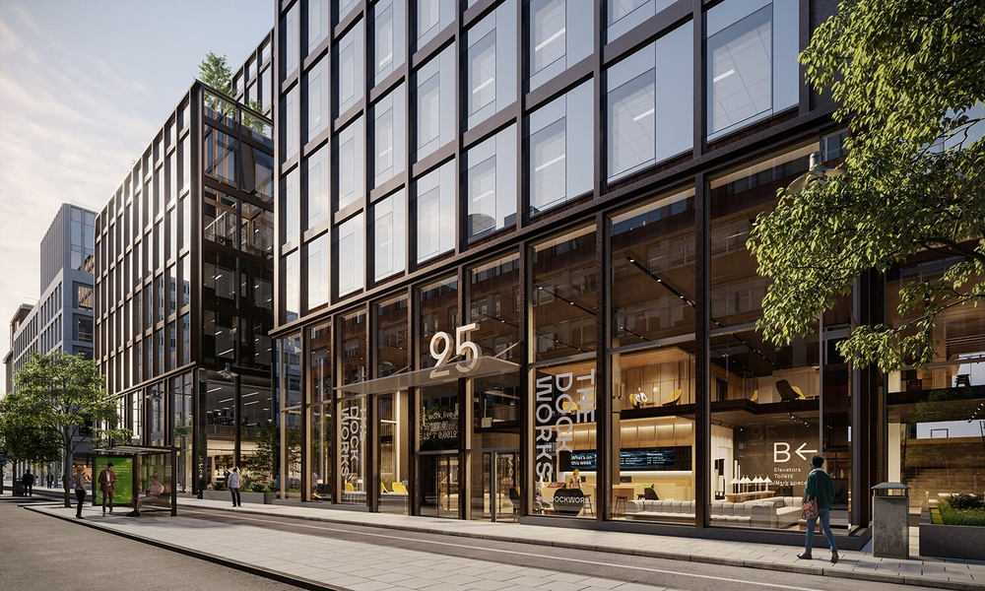

The Dockworks, Värtahamnen, Hangövägen 25, Stockholm
Foto: Niam

